ZIUA INTERNAŢIONALĂ A GRĂDINILOR ZOOLOGICE
9 AUGUST

Instituirea de către Organismele specializate a Zilei Internaţionale a Grădinilor Zoologice şi Parcurilor este o dovadă a interesului pe care comunitatea internaţională îl acordă problematicii ample a conservării biodiversităţii. Conservarea speciilor este una dintre priorităţi si un ideal ce trebuie urmat în ciuda tuturor impedimentelor întâlnite

Grădinile zoologice au rolul de a furniza informaţii asupra vieţii sălbatice şi de a mări gradul de conştientizare publică în domeniul protecţiei mediului si al conservării naturii, dar şi acela de a proteja speciile rare şi pe cale de dispariţie, prin prezentarea animalelor pe cât posibil în condiţii similare habitatelor lor naturale – 16.306 de specii de acest gen, potrivit The World Conservation Union’s Red List of Threatened Species.

Un obiectiv important în formarea noilor generaţii îl reprezintă cultivarea dragostei pentru natură și animale. Vizitarea unei grădini zoologice este o experiență educațională, un mod interesant de a-ți petrece timpul liber, ce ne ne aduce mai aproape de natură, astfel că toţi suntem responsabili de protejarea acestor beneficii. FIecare parc şi loc în care ne petrecem timpul liber trebuie inainte de toate respectat.

Omul trăieşte in mediul inconjurator alături de o serie de alte vieţuitoare, cărora trebuie să le acorde dragoste şi protecţie. Iubirea faţă de natură şi faţă de animale contribuie la păstrarea echilibrului biologic şi la asigurarea viitorului omenirii, prin formarea generațiilor viitoare şi promovarea viziunii generale de a trăi în armonie cu natura.

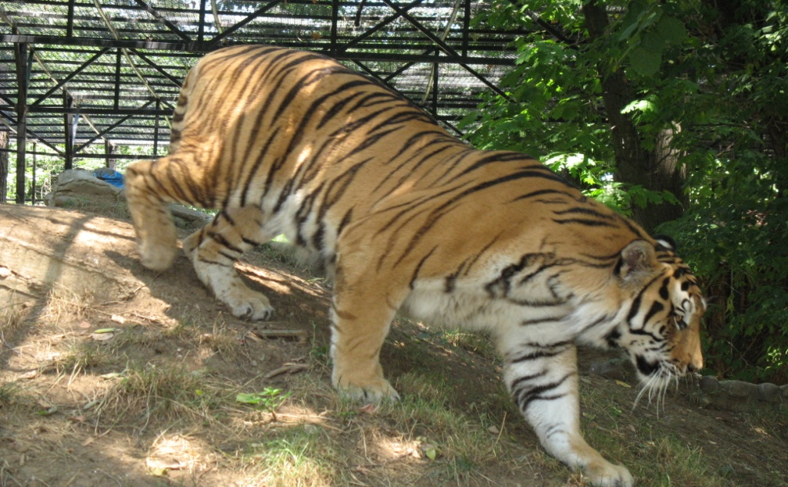

LA MULŢI ANI GRĂDINA ZOOLOGICĂ BĂNEASA, BUCUREŞTI!
APM BUCUREŞTI

